附件2

第三届广东省全民科学素质大赛
总决赛规则

第三届广东省全民科学素质大赛总决赛以现场竞赛的方式进行，共设置必答题、抢答题、挑战题、实验操作题、盲盒演讲题等5个环节，最后按照各参赛代表队的总成绩由高至低排序，当多队获得相同分数时，用时最短的地市代表队获胜。比赛全程网络直播。
一、奖项设置
共设置一等奖1个、二等奖2个、三等奖4个、优胜奖14个、优秀组织奖和个人标兵奖各6个。
- 题型设置
各参赛代表队初始分值为100分
环节 | 分值 | 题量 | 小计
必答题环节 | 5分/题 | 20题 | 100分
抢答题环节 | 10分/题 | 10题 | 100分
挑战题环节 | 15分/题 | 15题 | 225分
实验操作题环节 | 20分/题 | 3题 | 60分
盲盒演讲题环节 | 20分/题 | 1题 | 20分
合计分值（含初始分） |  |  | 605分
三、答题环节
（1）必答题环节
（注：以上为题型示例，需按实际落地方案为准）
题型概述：本题型为单选题，需根据ABCD四个选项，选择正确答案，代表队员协同作答，每题限时15秒，共设置20题，每答对1题得5分，答错、放弃或超时均视为答错，答错不扣分。

（2）抢答题环节
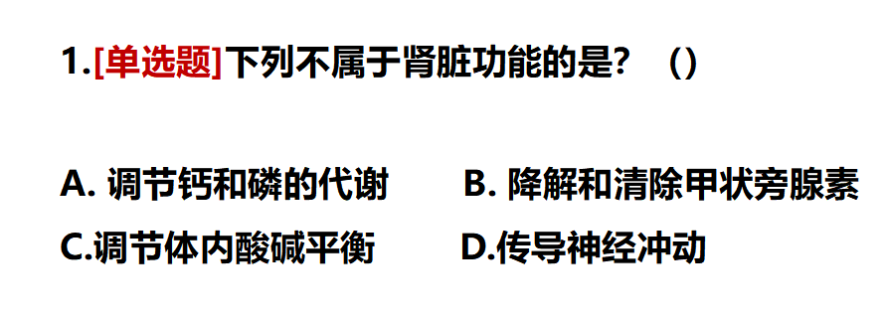
（注：以上为题型示例，需按实际落地方案为准）
题型概述：本题型为单选题，由主持人读题，各代表队员通力合作，在嘀声后按动抢答装置进行抢答，抢答成功的代表队需在限定时间内做出答案选择，每题限时15秒，每答对1题得10分，答错、犯规或超时的则视为答错，答错倒扣5分，共设置10题。
（3）挑战题环节
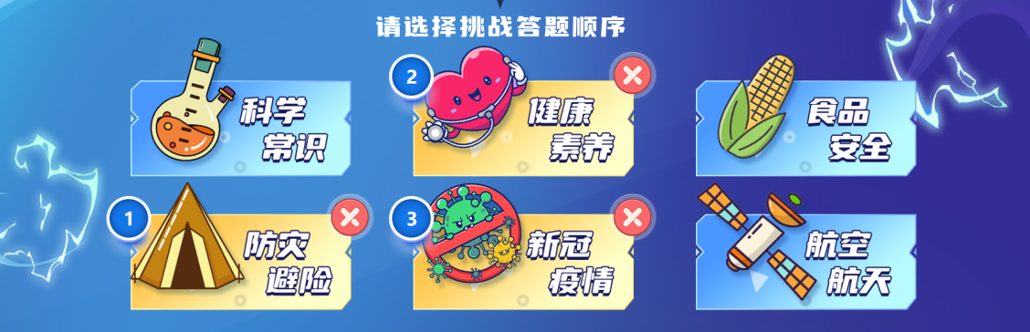
（注：以上为题型示例，需按实际落地方案为准）
题型概述：本题型为单选题，各参赛代表队需从提供的6个类型中，协商选择擅长的3个类型（按选择顺序作答），每个类型共设置5小题，每题限时15秒，每答对1题得15分，每个类型需答对2题或以上方可继续挑战，反之本环节作答结束，此环节答对得分，答错不扣分。
（4）实验操作题环节
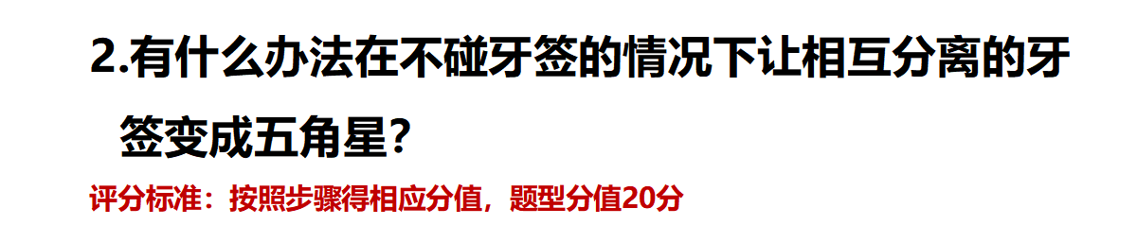
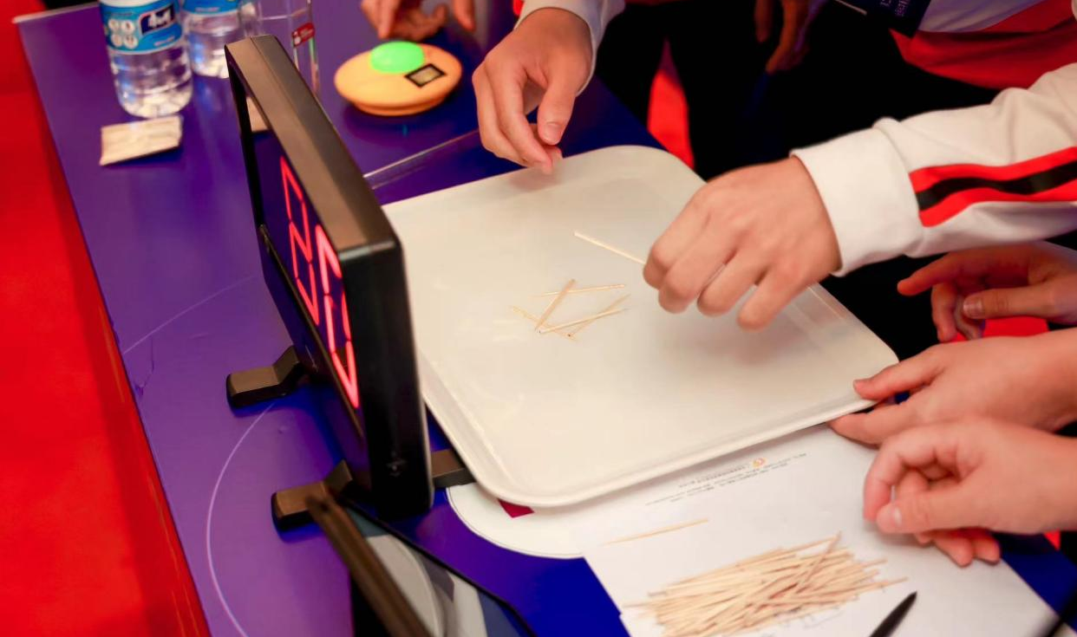
（注：以上为题型示例，需按实际落地方案为准）
题型概述：本题型为实验操作题，各参赛代表队需在限定时间内通过所提供的科学实验材料及器材工具规范性完成实验步骤，最终由现场评委按照评分标准打分。每题限时5分钟，共设置3题，未按要求或超时的按每题倒扣10分处理。
（5）盲盒演讲题环节
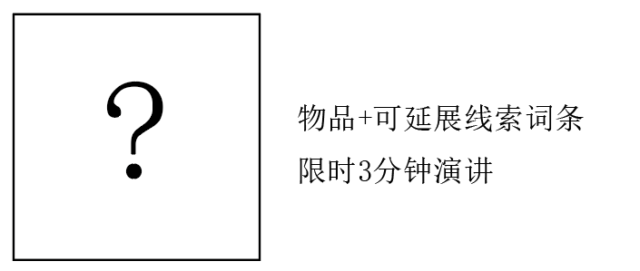
（注：以上为题型示例，需按实际落地方案为准）
题型概述：本题型为观点论述题，各参赛代表队选派代表抽取盲盒，并根据盲盒内道具及提示线索词条，自选角度，进行3分钟即兴演讲。“可以讲解科学原理，也可以阐述爱国情怀，根据每个人的立意和表达，最后由评委对选手的表现进行打分，未按时间参与的则按题型分值倒扣20分处理。

